**Юность, опалённая Афганистаном…….**

15 февраля в Доме молодёжных организаций прошел «Городской фестиваль патриотической песни», посвященный 30-ти летию вывода советских войск из Афганистана. В связи с этой знаменательной датой воспитанники детских садов, школьники и студенты города исполняли душевные патриотические песни. Конкурс проходил в трёх номинациях: эстрадная песня, авторская песня, инсценировка патриотической песни.

В номинации эстрадная песня, выступали педагоги образовательных учреждений города. Своим выступлением коллеги давали пример подрастающему поколению! От нашего учреждения заявила себя участником, педагог дополнительного образования Дмитриева Евгения Игоревна. Она исполнила на большей сцене песню Андрея Дементьева «Баллада о матери» написанная на реальных событиях. Живое исполнение песни Евгении Игоревны не оставило равнодушными не одного слушателя.

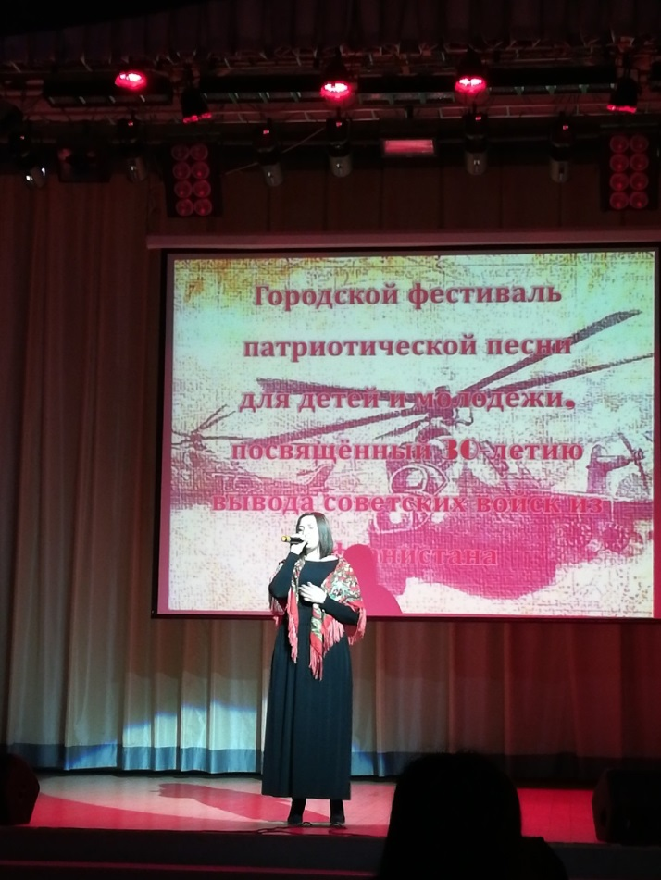

Жюри не оставили не отмеченным ее выступление и вручили диплом участника фестиваля. Такие мероприятия очень важны, потому что нельзя забывать подвиг советских солдат и ценность светлого мира - мира без войн, вражды, без слёз и без крови. А также важно патриотическое воспитание, Умение грамотно прививать детям с «молоком матери» любовь к своей с Родине, преданность своему Отечеству.